

ТОО «ПетроЗапчасть-СК»

Т ел: 8(705)890-85-99

E-mail: elena.zueva96@mail.ru сайт: http://petrozpc.all.biz/

Менеджер продаж: Зуева Елена Юрьевна

Запасные части на Очиститель вороха самопередвижной ОВС-25

№ п/п | Наименование  (каталоговый номер) | Изображение | Цена с НДС за шт. в тенге
1 | Ролик МСУ 08.210 | 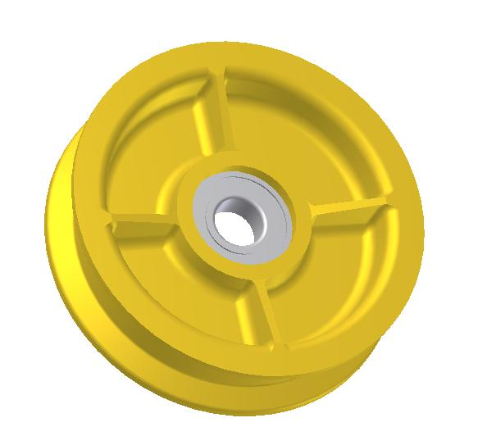 | 2 750
2 | Втулка  НЕН 43.030А | 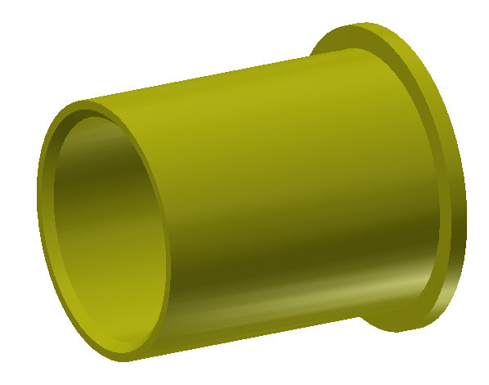 | 550
3 | Подшипник ОВИ03.004 | 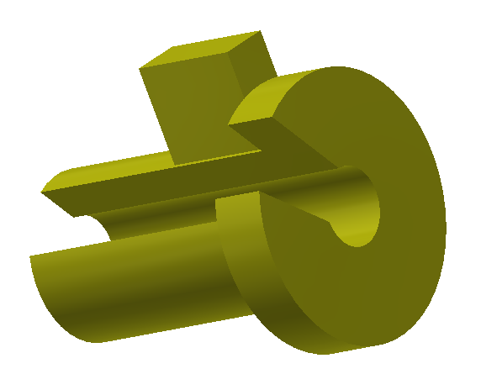 | 605
4 | Ролик ОВИ 05.009 | 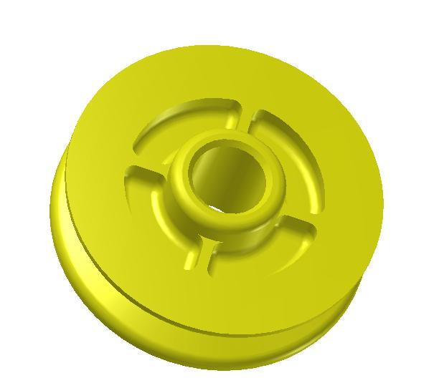 | 880
5 | Шнек ОВИ 03.060 | 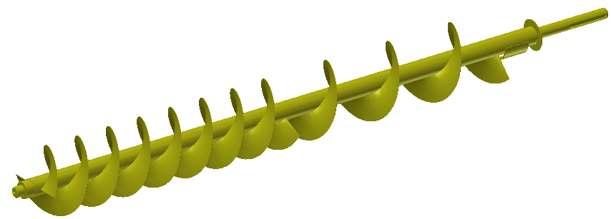 | 27 200
6 | Шнек ОВИ 04.110 | 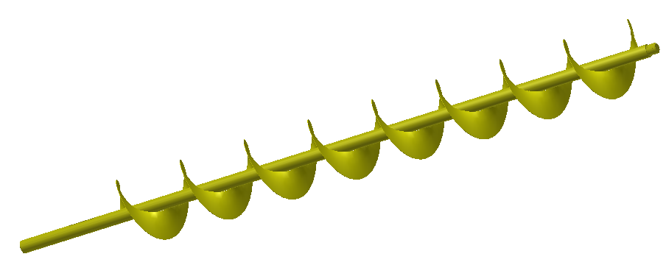 | 22 200
7 | Шнек ОВИ 10.010 | 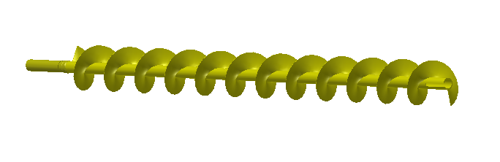 | 17 500
8 | Шнек ОВИ 10.020 | 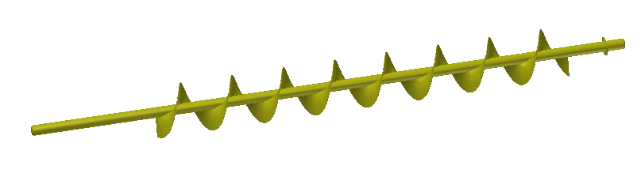 | 19 500
9 | Шнек  ОВИ 05.350-02 | 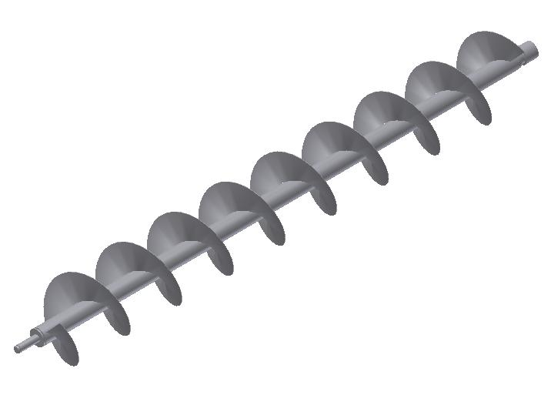 | 44 320
10 | Шнек  ОВИ 05.350-03 | 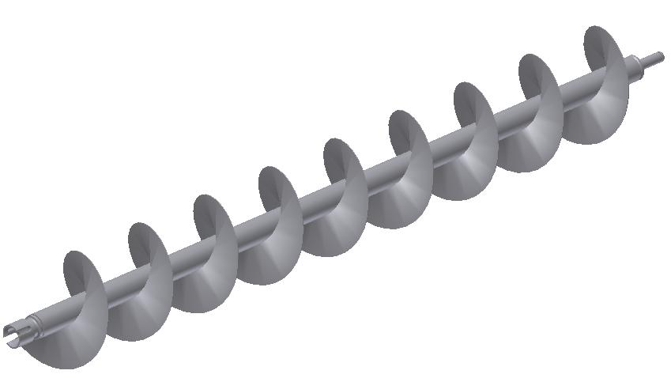 | 44 320
11 | Шкив ОВИ 04.102 | 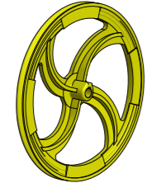 | 30 000
12 | Шкив ОВИ 02.101 | 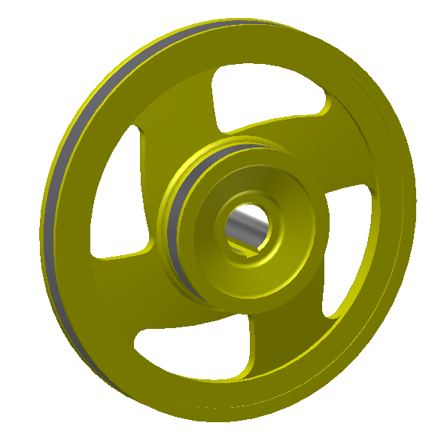 | 20 500
13 | Шкив ОВИ 03.101 | 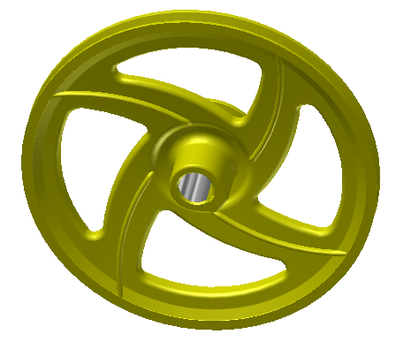 | 26 000
14 | Шкив Н.209.017 | 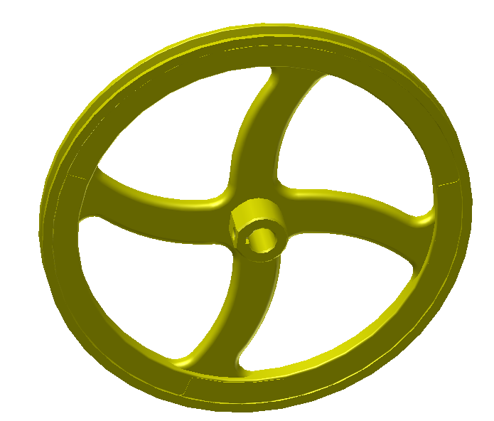 | 24 600
15 | Шкив ОВИ 00.101 | 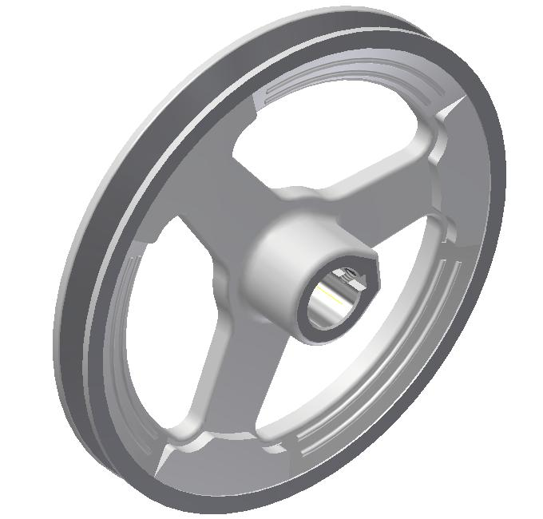 | 12 700
16 | Шкив ОВИ 00.103 | 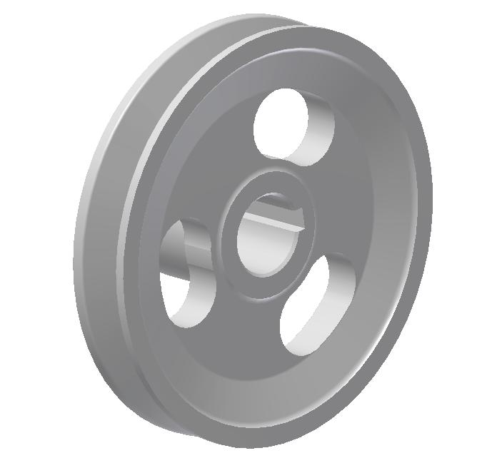 | 9 000
17 | Шкив ОВИ 00.106 | 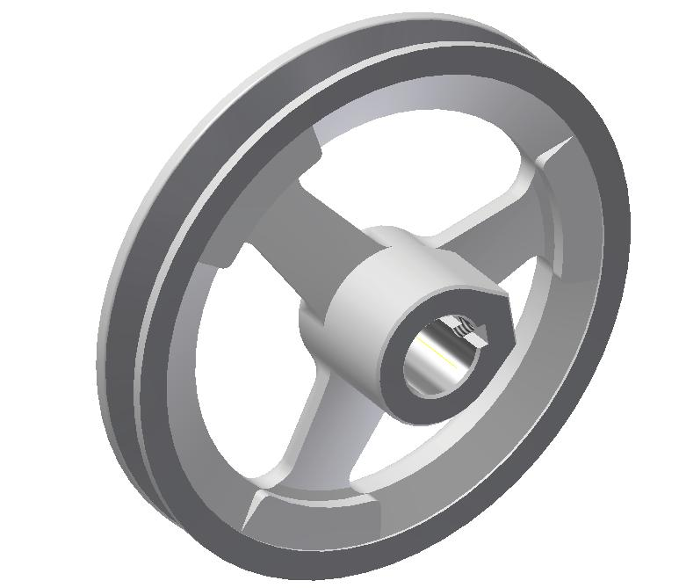 | 10 000
18 | Шкив ОВИ 00.107 | 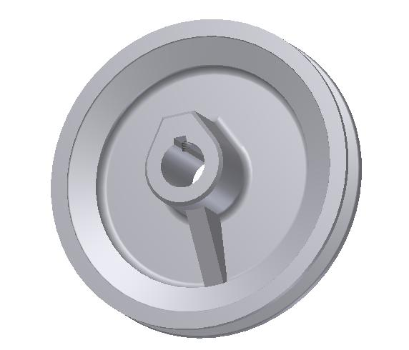 | 15 000
19 | Полумуфта  ОВИ 06.104 | 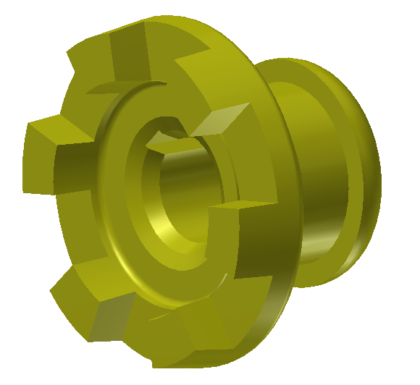 | 4 000
20 | Полумуфта  ОВИ 06.105 | 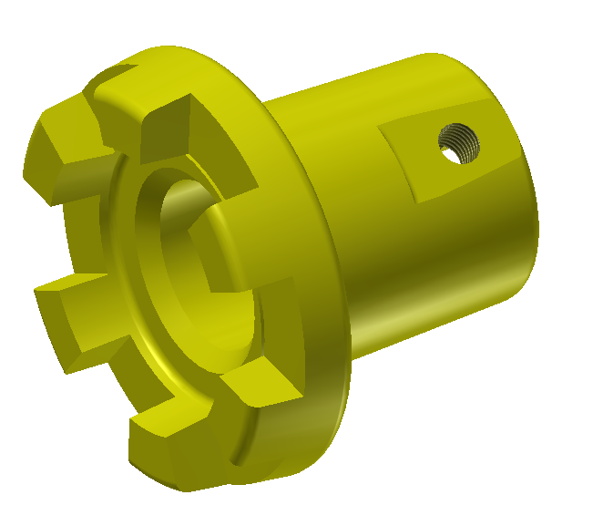 | 4 000
21 | Головка шатуна  ЗАВ.10.55.104 | 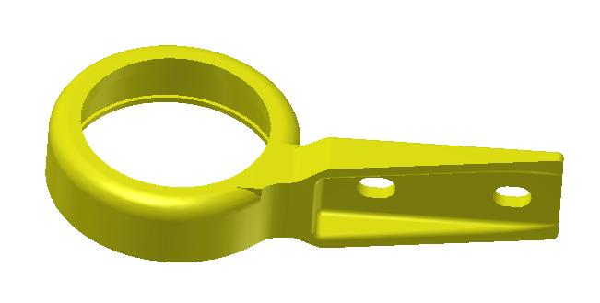 | 5 000
22 | Звездочка ОВИ05.101  с втулкой | 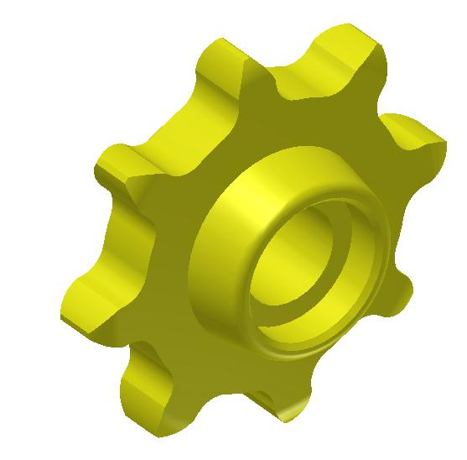 | 5 000
23 | Корпус подшипника  Н.027.505 | 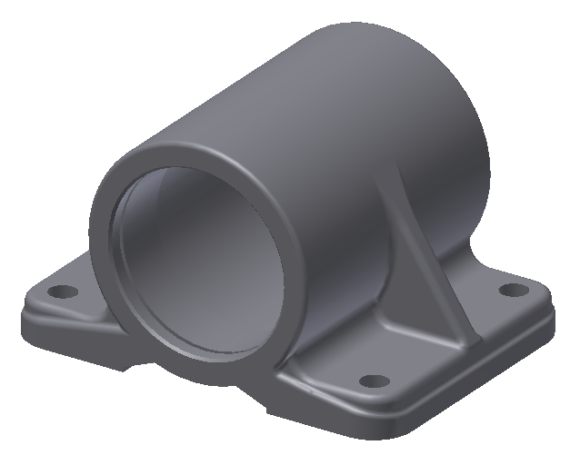 | 11 000
24 | Эксцентрик  ОВБ 1256 | 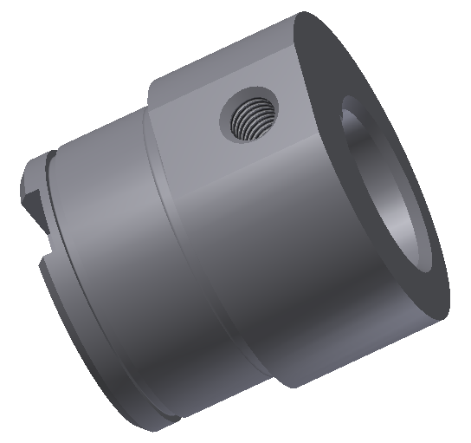 | 5 000
25 | Головка  ОВИ 02.103 | 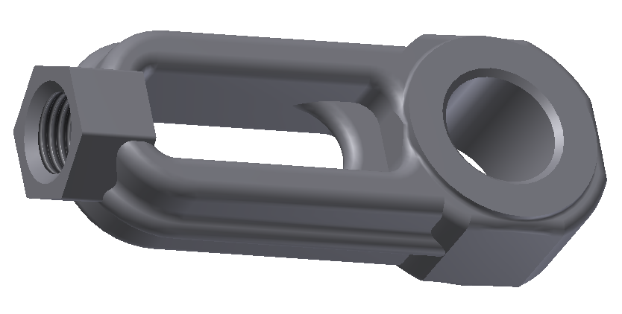 | 3 500
26 | Корпус подшипника Н.026.059 | 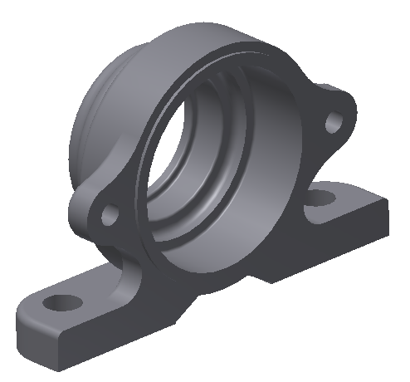 | 4 000
27 | Кулачек ОВБ 1261 | 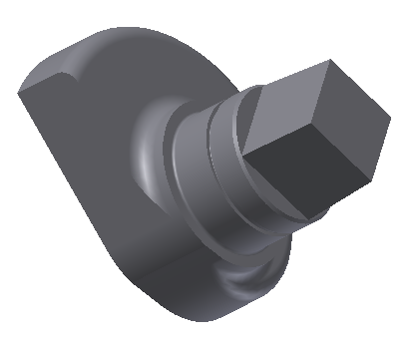 | 1 400
28 | Часть решетная  ОВИ 02.000 | 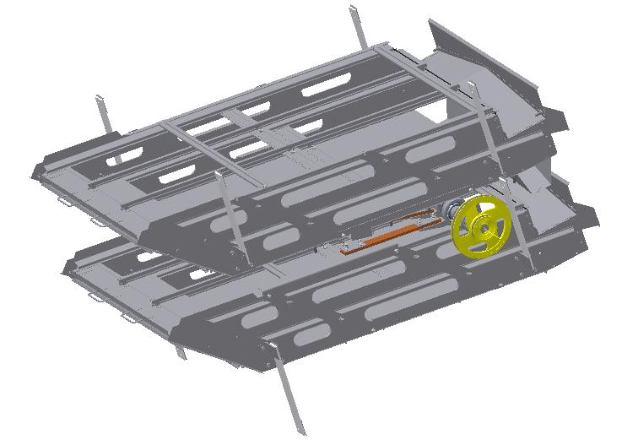 | 786 500
29 | Корпус стана  ОВИ 02.010 | 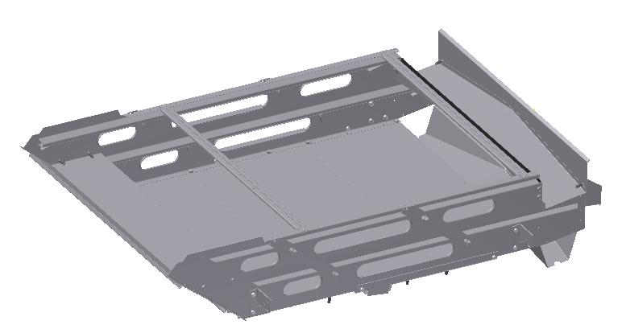 | 110 800
30 | Корпус стана  ОВИ 02.010-01 | 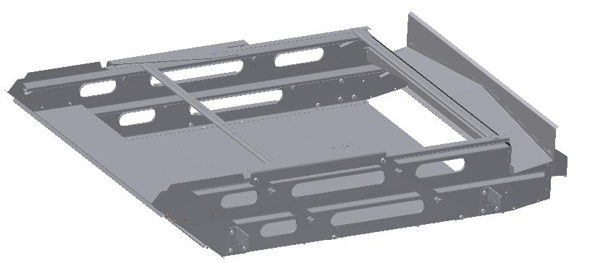 | 110 800
31 | Кассета  ОВИ 02.080 | 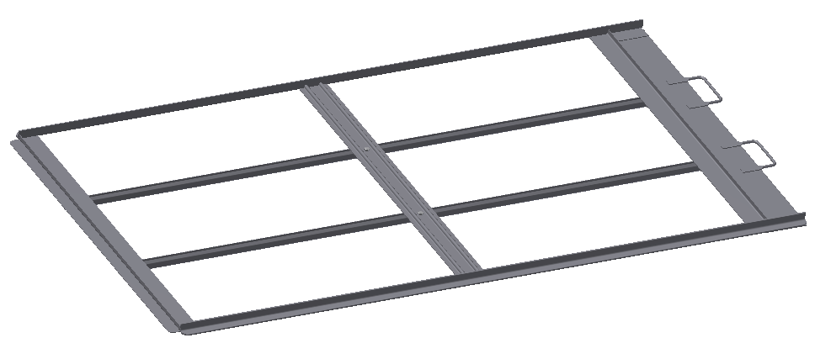 | 30 000
32 | Вал эксцентриковый  ОВИ 02.140 | 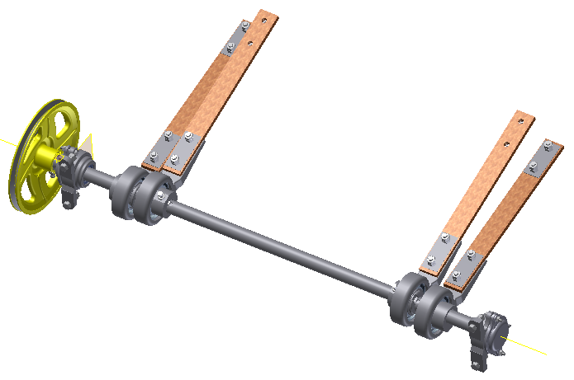 | 160 000
33 | Механизм очистки решет ОВИ 02.150 | 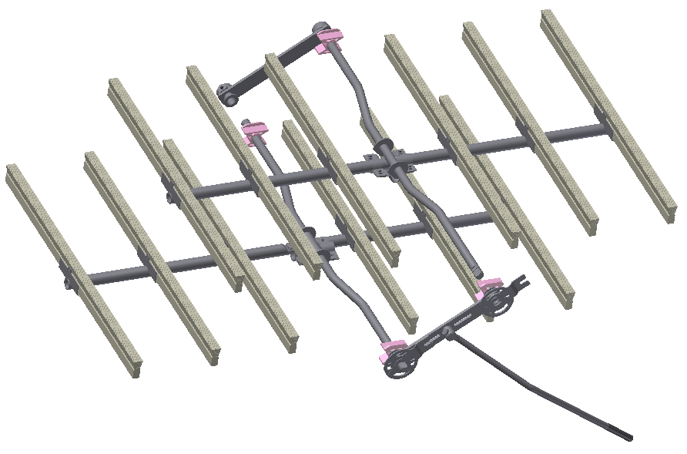 | 196 000
34 | Вал привода щеток  ОВИ 02.160 | 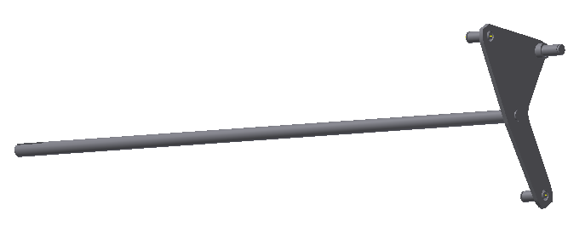 | 45 000
35 | Камера приемная  ОВИ 03.010 | 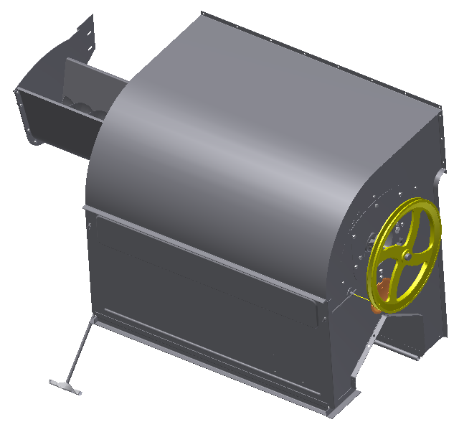 | 280 000
36 | Кожух ОВИ 03.120 | 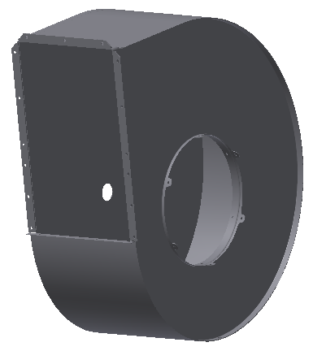 | 47 000
37 | Камера ОВИ 03.020 | 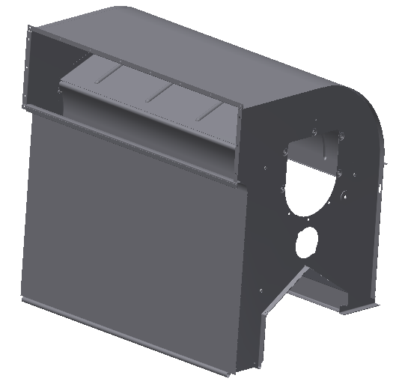 | 63 000
38 | Крылач  ОВИ 03.130 | 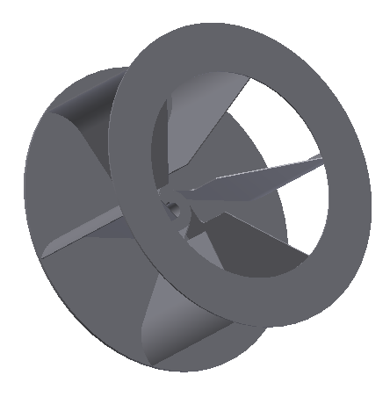 | 37 000
39 | Лоток ОВИ 03.200 | 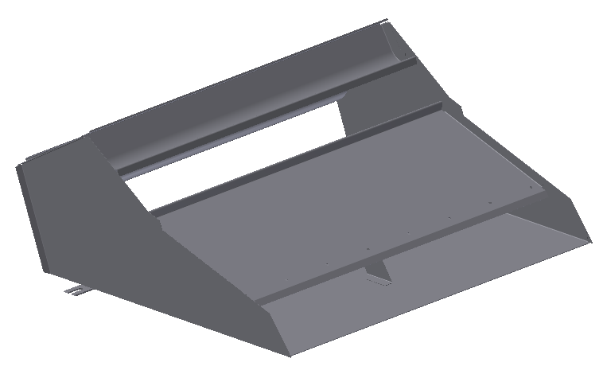 | 26 000
40 | Шнек чистого зерна  ОВИ 04.080 | 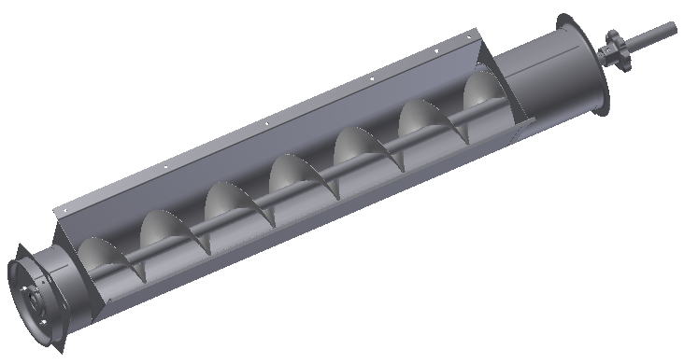 | 85 000
41 | Питатель  ОВИ 05.200 | 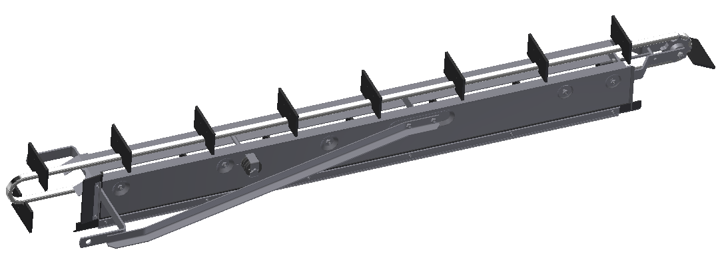 | 180 000
42 | Корпус шнека  ОВИ 10.000 | 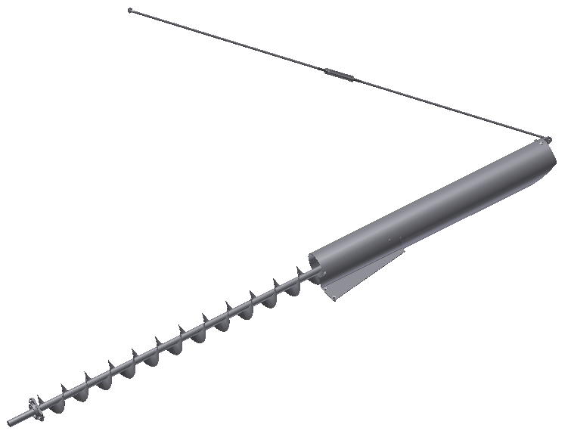 | 78 000
43 | Звездочка  Н.023.201-01 | 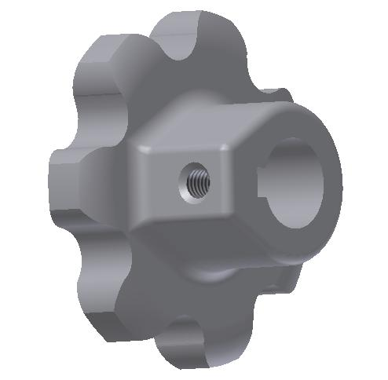 | 3 000
44 | Корпус подшипника Н.026.085 | 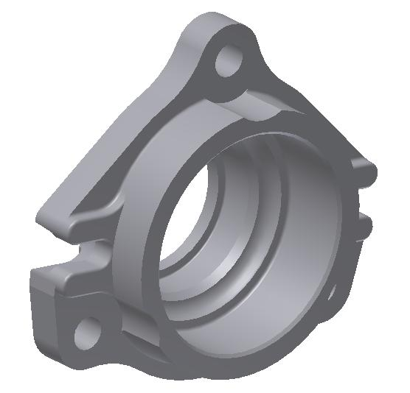 | 4 700
45 | Крышка Н.026.226 | 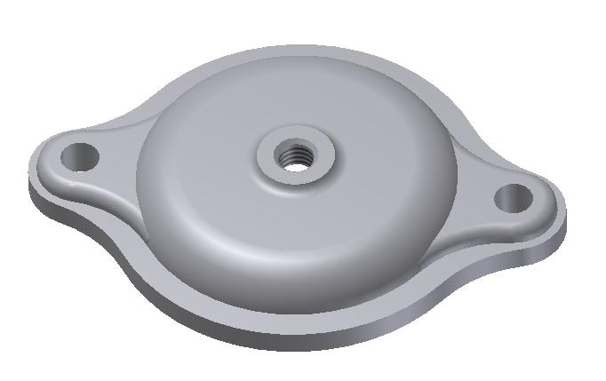 | 2 300
46 | Контрпривод ОВИ 02.250 | 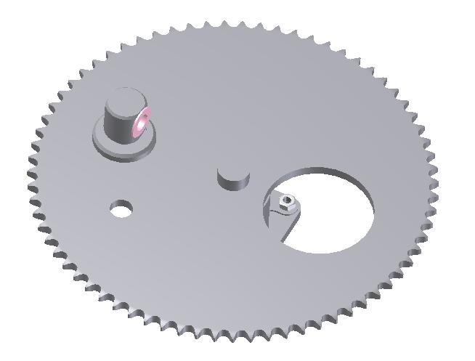 | 53 000
47 | Звездочка Н.023.206-01 | 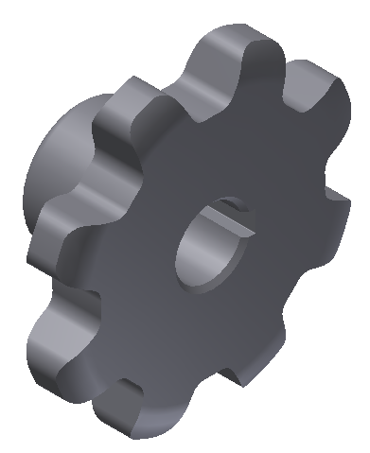 | 4 500
48 | Крышка подшипника Н.026.164 | 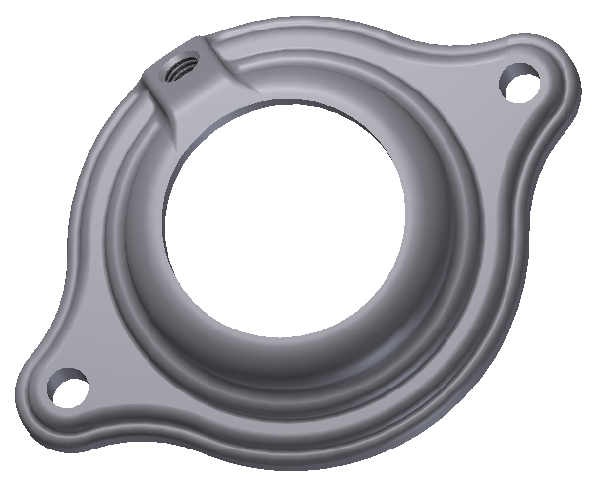 | 3 200
49 | Цепь питателя 01.189.000  L=4864мм | 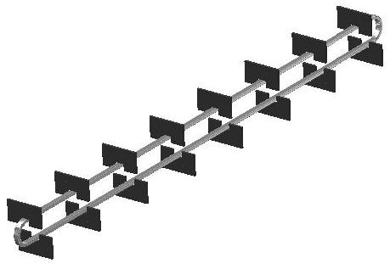 | 19 000
50 | Цепь отгрузчика  L=8626мм | 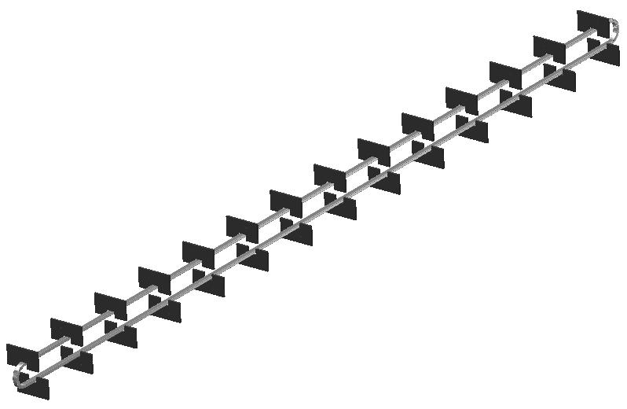 | 34 000
51 | Цепь загрузчика 08.105.000  L=8398мм |  | 34 000
52 | Втулка КМХ102Б | 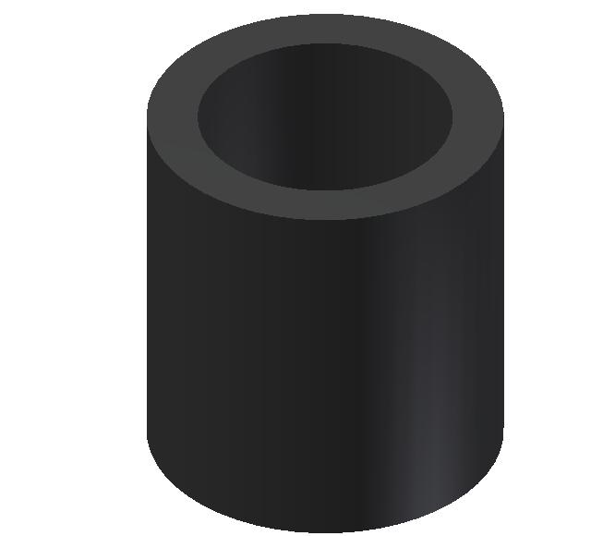 | 950
53 | Втулка КМХ105Б | 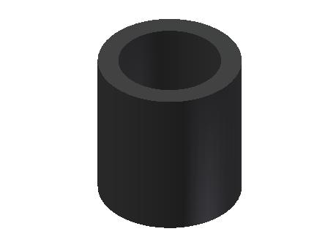 | 800
54 | Втулка ОВБ 0138 |  | 770
55 | Крышка подшипника  Н.026.227-01 | 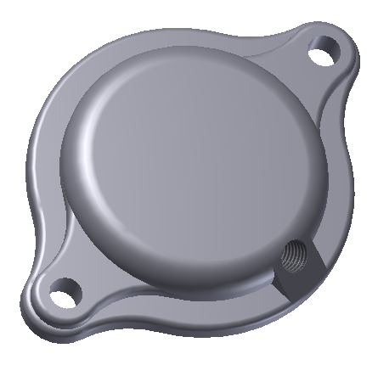 | 3 000
56 | Крышка подшипника  ОВБ 1154 | 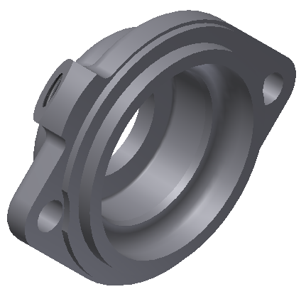 | 3 000
57 | Крышка подшипника  ОВБ 1264 | 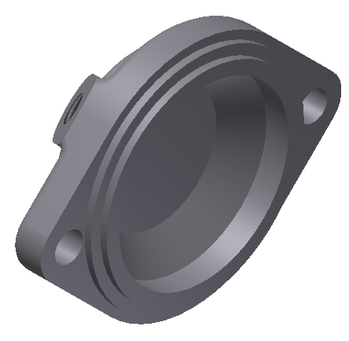 | 3 000
58 | Корпус подшипника  ОВИ 04.101 | 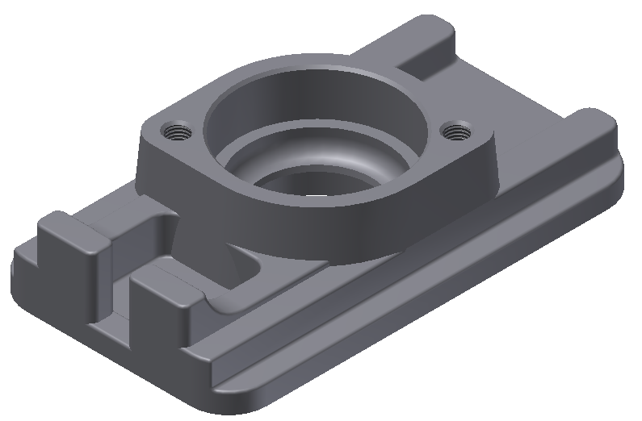 | 5 000
59 | Шатун, подвеска (фанера) |  | 250

Индивидуальный подход к каждому клиенту
С Уважением, Елена Зуева!

